LA ALCALDÍA DE PASTO Y LA EMPRESA EMAS RECONOCIERON EL ESFUERZO DE LOS OPERARIOS DE ASEO QUE TRABAJARON DURANTE EL CARNAVAL DE NEGROS Y BLANCOS EN SU VERSIÓN 2018
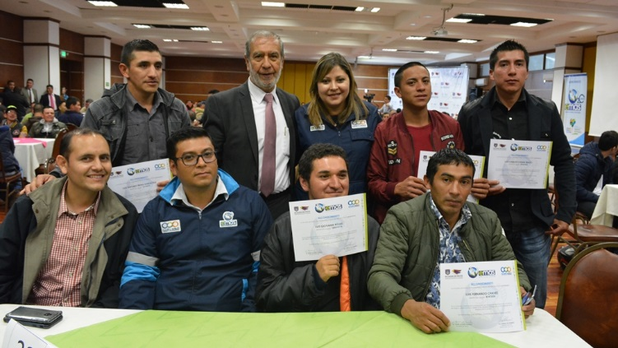
La Alcaldía de Pasto y la Empresa Emas, realizaron el día de ayer un reconocimiento a todas las personas que conforman el área operativa de la empresa de aseo, y que trabajó en el Carnaval de Negros y Blancos a través del barrido y recolección de residuos para mantener nuestra ciudad limpia las 24 horas del día.
La entrega de reconocimientos lo realizó el alcalde de Pasto Pedro Vicente Obando Ordóñez, con la gerente de la Empresa Emas Ángela Paz; a los 400 operarios que trabajaron durante las fiestas más representativas de la ciudad.
Los asistentes al evento entre operarios de barrido, recolección, conductores y supervisores de la Empresa Emas, agradecieron a las dos entidades por este homenaje, el cual los motiva para continuar y dar lo mejor de cada uno un servicio de aseo con calidad, pensando siempre en el bienestar de los usuarios.
Información: Gerente EMAS S.A. Ángela Marcela Paz Romero. Celular: 3146828640
Somos constructores de paz

ALCALDIA DE PASTO REALIZÓ COMITÉ DE GARANTIAS Y SEGUIMIENTO ELECTORAL MUNICIPAL 2018
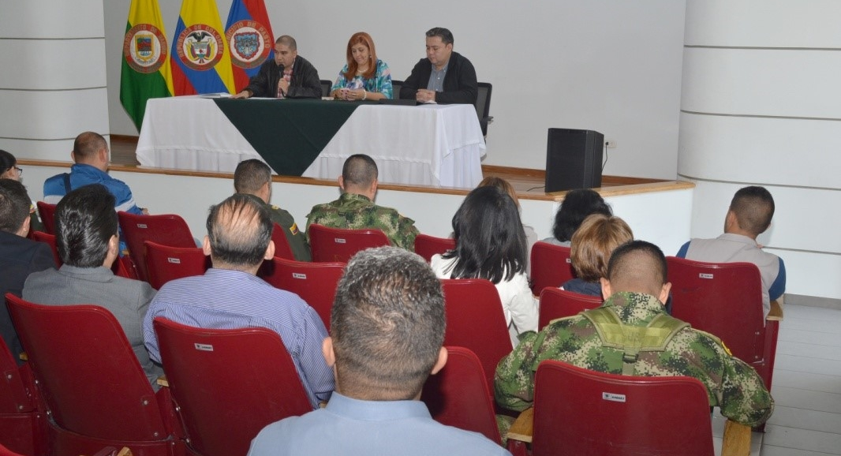
A través de la Secretaria de Gobierno, se llevó a cabo el Comité de Garantías y Seguimiento Electoral Municipal, con el fin dar cumplimiento a las actividades necesarias para asegurar y garantizar el normal desarrollo de los procesos electorales, el cumplimiento de las garantías electorales y la salvaguarda de los derechos y deberes de los partidos y movimientos políticos.
Por su parte, la Secretaria de Gobierno Municipal, Carolina Rueda Noguera manifestó “Es un comité donde se dan pautas para todo el tema de manejo de transparencia, donde se genere el tema de garantías electorales para que así todos los candidatos sientan que efectivamente se está respaldando todo este proceso y jornada electoral que se va a desarrollar el 11 de marzo del presente año”
Así mismo, el Subsecretario de Justicia y Seguridad, Gerardo Esteban Dávila indico “En este comité, se ha brindado toda la información pertinente por parte del personal de la Registraduría Especial del Estado Civil de nuestro Municipio de Pasto y concretamente lo que se quiere es informar a la ciudadanía, cual es el alcance del Decreto 0596 del mes de diciembre del año 2017, que consiste precisamente en la regulación de todo el tema de la publicidad exterior visual de todas las campañas electorales, informarle a la ciudadanía que hay unas restricciones importantes en el número de pendones, pasacalles, de publicidad masiva.”
Finalmente el funcionario hizo la invitación a toda la ciudadanía para que conozcan el Decreto Municipal 0596, lo consulten y por supuesto que lo acaten para que así no se hagan acreedores a la imposición de multas y sanciones importantes que van dirigidas directamente a la campaña de los candidatos.
Información: Subsecretario de Justicia y Seguridad, Gerardo Esteban Dávila. Celular: 3016502887
Somos constructores de paz

SECRETARÍA DE TRÁNSITO Y TRANSPORTE CONTINÚA CON INSTALACIÓN DE BICIPARQUADEROS
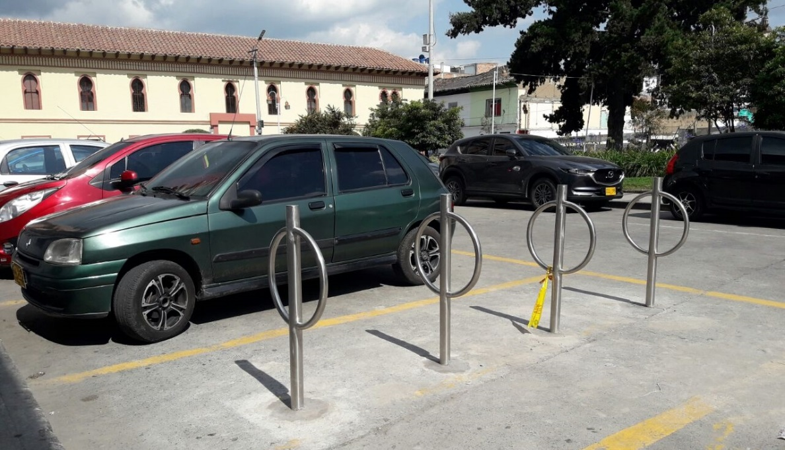
Con el objetivo de seguir fortaleciendo las alternativas de transporte encaminadas a propiciar una movilidad sostenible y segura, la Alcaldía de Pasto a través de la Secretaría de Tránsito y Transporte continúa con la instalación de biciparqueaderos en distintos sectores de la ciudad.
La coordinadora de Medios Alternativos de la dependencia, Andrea Ordóñez Riaño, dijo que los dos más recientes estacionamientos fueron ubicados dentro y fuera de las instalaciones de la Alcaldía municipal, sector de San Andrés.
“Hemos retomado estas labores teniendo en cuenta el cumplimiento de la Ley Probici que invita a las entidades públicas a facilitar el espacio para biciparqueaderos. Para este semestre nos hemos trazado como meta instalar 8 puntos para así quedar con una red 30 de estos espacios a lo largo y ancho del municipio”, precisó la funcionaria.
Agregó que los próximos biciparqueaderos serán instalados en el Concejo municipal, Plaza de Nariño, Plaza del Carnaval, parque de Santiago, plazoleta La Catedral, estadio Libertad y Terminal de Transporte. “Estamos trabajando muy fuerte para contar con una red visible e importante de estos estacionamientos, justamente buscando incentivar el uso de la bicicleta y destacando su valor ecológico y económico”, añadió Ordóñez Riaño.
Por su parte Miguel Alfredo Calderón de la Cruz, funcionario de la oficina de Control Ambiental, instó a los ciudadanos a empezar a regular el uso del transporte particular apostándole a la bicicleta como un medio seguro y amable con el medio ambiente. “La utilización de estos medios tiene que iniciar por casa y por ello es fundamental que funcionarios y contratistas de la Alcaldía den ejemplo a los ciudadanos en su compromiso de aportar a la movilidad de Pasto”, indicó Calderón de la Cruz.
El ingeniero ambiental Carlos Taques sostuvo que la instalación de los biciparqueaderos se constituye en una valiosa herramienta para que a través del uso de la bicicleta se disminuyan las cargas contaminantes de bióxido de carbono.
Cabe señalar finalmente que hoy 10 de febrero a partir de las 8:30 de la mañana en el Míster Pollo de la Avenida Idema, se efectuará la concentración de los biciusarios interesados en recorrer los 5 kilómetros de ciclorrutas que tiene la capital de Nariño con el fin de hacer un diagnóstico de su estado y así programar el mantenimiento y mejoramiento de las mismas.
Información: Asesora de Medios alternativos de Transporte de la STTM – Andrea Ordóñez - Celular: 3007880547
Somos constructores de paz

INVITACIÓN A JORNADA MASIVA DE INSCRIPCIÓN Y VALORACIÓN NUTRICIONAL Y ACTUALIZACIÓN DE DOCUMENTOS DE GESTANTES
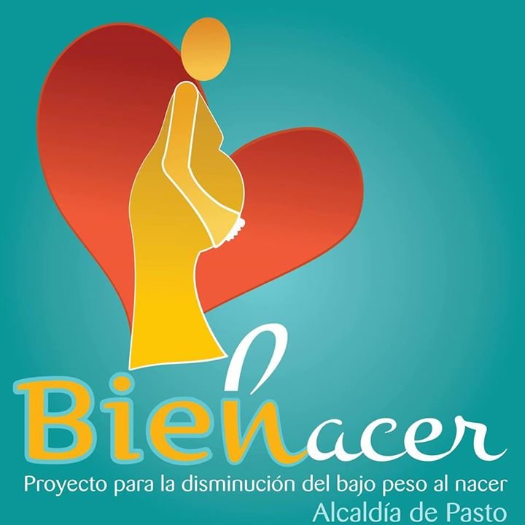
La Alcaldía Municipal de Pasto, la Secretaria Municipal de Salud y en articulación, la Dirección Administrativa de Juventud invitan a participar en el proyecto: “Implementación de estrategias para la disminución del índice de bajo peso al nacer en niños y niñas del Municipio de Pasto”
Por tal motivo se invita a toda la comunidad a participar en esta jornada, las interesadas deben:
- Tener menos de 30 semanas de gestación
- Pertenecer a población vulnerable
- Estar inscrita y asistir al control prenatal
Documentos a entregar durante la jornada
- Copia documento de identidad
- Copia carnet prenatal
- Copia puntaje sisbén
- Copia carnet de salud (subsidiado)
- Copia primer ecografía
- Datos de contacto teléfono y dirección.
La jornada se realizará durante DOS días en la calle 8 No. 22 F-85 Barrio Obrero- Auditorio de la fundación PROINCO en los siguientes horarios:
- 13 de febrero de 2018. Horario: 8:00 a.m. a12:00 p.m. - 2:00 p.m. a 6:00 p.m.
- 14 de febrerp de 2018. Horario: 8:00 a.m. a 3:00 p.m.
Información: Directora Administrativa de Juventud Nathaly Riascos Maya. Celular: 3014887417
nathalyjriascos@gmail.com
Somos constructores de paz

INESCRUPULOSOS SE ESTÁN HACIENDO PASAR POR FUNCIONARIOS DE EMAS
La Empresa Metropolitana de Aseo EMAS PASTO S.A. E.S.P., informa a la comunidad en general que personas inescrupulosas, están utilizando el nombre de la organización con el fin de solicitar contribuciones económicas, supuestamente para uno de nuestros colaboradores, hecho que es totalmente falso.
EMAS PASTO aclara que en ningún momento ha realizado este tipo de prácticas, de igual manera, informamos que estas personas se encuentran portando la dotación de la empresa. Extendemos un llamado a la comunidad de abstenerse de entregar dinero alguno y denunciar cualquier tipo de fraude o estafa con las autoridades competentes.
EMAS PASTO realizará la investigación correspondiente.
Información: Gerente EMAS S.A. Ángela Marcela Paz Romero. Celular: 3146828640
Somos constructores de paz

JÓVENES EN ACCIÓN PASTO INFORMA A ESTUDIANTES DEL SENA Y UNIVERSIDAD DE NARIÑO, QUE DEL 8 DE FEBRERO AL 7 DE MARZO DEL AÑO EN CURSO, SE REALIZARÁ PROCESO DE ACTUALIZACIÓN DE NOVEDADES EN PLATAFORMA SIJA
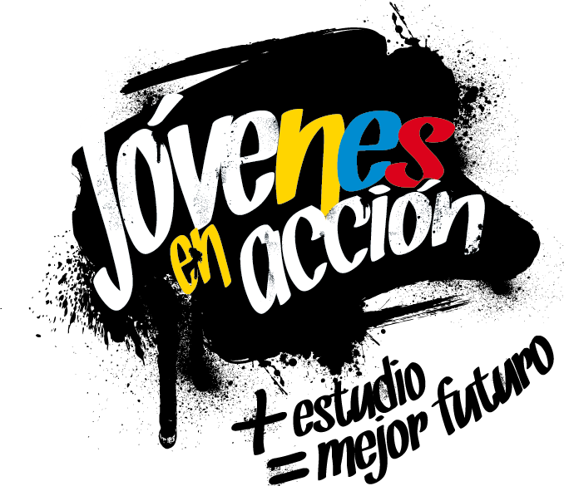
La alcaldía de Pasto y la Secretaría de Bienestar Social a través del programa Jóvenes en acción, informa a los beneficiarios del programa, que a partir del 8 de febrero y hasta el 7 de Marzo se realizará actualización de datos personales.
El estudiante puede acercarse a las siguientes oficinas:
Oficina de enlace municipal ubicada en la carrera 26 sur, barrio Mijitayo- antiguo Inurbe, o comunicarse al teléfono 7234326 EXT 3012 Secretaria de Bienestar Social.
Regional Nariño (Prosperidad Social) ubicada en la carrera 25 No. 20 – 65, Oficina 103, Edificio Calle Real,

De lunes a viernes, de 8:00 a.m. a 12:00 m. y de 2:00 p.m. a 5:00 p.m.
Entre los datos que se pueden actualizar según el caso o la necesidad del joven están los siguientes:
  - Actualización de documento, es decir cambio de tarjeta de identidad a cédula de ciudadanía.
  - Los jóvenes quienes cargaron al sistema contraseña del documento y que a la fecha ya tienen la cédula definitiva también deben actualizar.
  - Dirección de residencia.
  - Correo electrónico.
  - Números de teléfono celular, para aquellos casos que a la fecha no se encuentren bancarizados.
  - Adición del diploma de bachiller para aprendices SENA.
Se informa además que los jóvenes que necesiten actualizar datos personales también lo pueden realizar a través de los canales de Servicio al Ciudadano, servicioalciudadano@prosperidadsocial.gov.co, o llamando a la línea nacional 018000911888 o al teléfono en Bogotá 5954410.
Las preguntas o inquietudes serán recepcionadas al correo: jovenesenaccionsbs@gmail.com.
Información: Álvaro Javier Zarama Burbano, Subsecretario de Promoción y Asistencia Social, 3188342107
Somos constructores de paz

AVISO CONVOCATORIA SELECCIÓN ABREVIADA MINIMA CUANTÍA 2018-001
Avante SETP invita a los interesados a participar en la convocatoria de selección abreviada de mínima cuantía cuyo objeto es “encargo fiduciario para la administración, inversión y pagos de los recursos del sistema estratégico de transporte público de pasto, con aportes de cofinanciación de la nación y del municipio de pasto, así como de los recursos provenientes de desembolsos por operaciones de crédito público garantizados con los mencionados aportes, para la financiación de los componentes del sistema estratégico de transporte público de la ciudad de pasto”.
Las ofertas se pueden presentar de acuerdo al siguiente cronograma:
ACTIVIDAD | FECHA | LUGAR
Publicación acto  administrativo de apertura del proceso de selección y publicación pliegos definitivos | 07 de febrero de 2018 | www.colombiacompra.gov.co
Presentación (entrega) de Ofertas | Hasta el 12 de febrero de 2018.  11:00 a.m. | Área de contratación de la UAE SETP (AVANTE)
Cierre de proceso y apertura de sobres. | 12 de febrero de 2018  Hora: 11:10 a.m. | Área de contratación de la UAE SETP (AVANTE)
Elaboración del informe de evaluación de las Ofertas (Incluido termino para subsanar) | 12 de febrero de 2018 | UAE SETP (AVANTE)
Publicación del informe de evaluación | 13 de febrero de 2018  8:00 a.m. | www.colombiacompra.gov.co
Presentación de  observaciones al informe  de evaluación de las  Ofertas | Del 13 al 15 febrero de 2018  Horario laborable | lidercontratacion@avante.gov.co o área de contratación de la UAE SETP (AVANTE)
Audiencia de Adjudicación | 16 de febrero de 2018  8:00 a.m. | Sala de juntas – área de contratación
Acto  administrativo de  adjudicación o declaratoria  de desierto | 16 de febrero de 2018 | www.colombiacompra.gov.co
Firma del Contrato | Dentro de los dos días siguientes a la adjudicación, contados desde la fecha de adjudicación. | Gerencia
Perfeccionamiento y legalización del contrato | Dentro de los tres días siguientes a la firma del contrato | Área de contratación de la UAE SETP (AVANTE)

Para mayor información puede consultar los enlaces:
https://www.avante.gov.co/contratacion/seleccion-abreviada
https://www.contratos.gov.co/consultas/detalleProceso.do?numConstancia=18-11-7832098
Información: Gerente Avante Diego Guerra. Celular: 3155800333 guerradiegoc@hotmail.com
Somos constructores de paz

PROGRAMAN RECORRIDO POR CICLORRUTAS PARA ADELANTAR LABORES DE MANTENIMIENTO
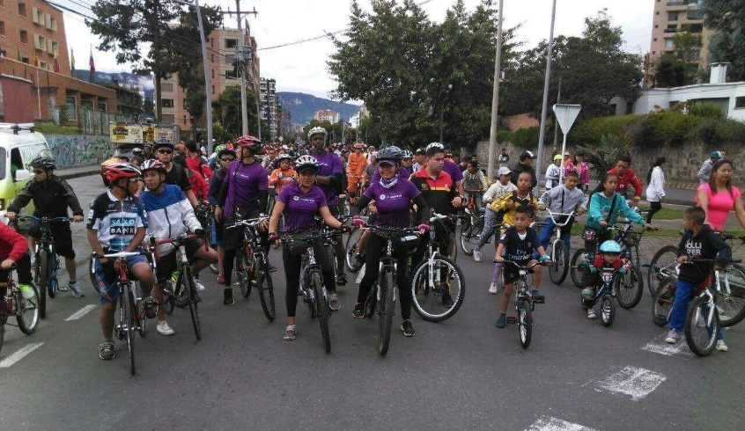
La Alcaldía de Pasto, a través de la Secretaria de Tránsito y Transporte, hace extensiva la invitación a todos los ciudadanos para que participen de un recorrido por las ciclorrutas que existen en la ciudad con el objetivo de verificar el estado en que se encuentran y así programar el mantenimiento y mejoramiento de las mismas.
Andrea Ordóñez, coordinadora de Medios Alternativos de Transporte de la dependencia, dijo que la actividad se llevará a cabo este sábado 10 de febrero a partir de las 8:30 de la mañana en el Mister Pollo de la Avenida Idema.
“En el marco de todas las iniciativas que se han adelantado en la ciudad para propiciar una movilidad sostenible e incentivar el uso de la bicicleta, nos hemos propuesto adelantar esta jornada que espera contar con una nutrida participación para que entre todos hagamos un diagnóstico de las fortalezas y debilidades que presentan las ciclorrutas y así tomar medidas que mejoren su funcionamiento y garanticen la seguridad y la vida de quienes transitan en ellas”, expresó Ordóñez.
Agregó que estas actividades pretenden seguir fortaleciendo los programas puestos en marcha por la Administración local para disminuir la contaminación, mejorar la movilidad y generar alternativas de transporte con calidad, cobertura y seguridad para todos los actores viales.
“Ante el elevado crecimiento del parque automotor que registra el municipio se hace imperativo fortalecer las estrategias para incentivar un verdadero cambio en la cultura ciudadana vinculando el compromiso de peatones, ciclistas y conductores de transporte público y transporte particular”, concluyó la funcionaria.
Información: Secretario de Tránsito, Luis Alfredo Burbano Fuentes. Celular: 3113148585
Somos constructores de paz

Oficina de Comunicación Social
Alcaldía de Pasto

